Olymphys

Mode d’emploi destiné aux jurés du concours interacadémiques
Table des matières
1. Introduction 1
2. Les fonctionnalités du compte olymphys d’un juré des cia 1
3. Les équipes et leurs documents 2
4. Évaluer une équipe 2
a) Page d’accueil de l’évaluation 2
b) Formulaire d’évaluation 3
c) Tableau de bord 4
5. Délibération du jury 4
a) Classement des équipes de mon sous-jury 5
b) Classement de toutes les équipes 5
c) Voir et rédiger les conseils du jury 6

Introduction

Le cyberjury des Cia a pour finalité une évaluation plus juste et plus objective des équipes par les jurés avec des critères d’évaluation mieux définis et communs à tous les centres.

Les fonctionnalités du compte olymphys d’un juré des cia
Une fois connecté sur son compte olymphys le juré atteint une page d’accueil comportant un menu déroulant « PAGE JURY CIA » qui possède un seul lien « Les équipes et leurs documents » si le jour de connexion n’est pas le jour des concours académiques, ou deux liens « Les équipes et leurs documents » et « Évaluer une équipe » si le jour de connexion est celui des concours académiques.

- les équipes et leurs documents : ce lien pointe vers une page contenant la liste des équipes affectées au centre interacadémique.
- évaluer une équipe : ce lien est ouvert le jour du concours. Il pointe vers les pages permettant au juré d’évaluer les équipes.

Les équipes et leurs documents
Une fois la liste des équipes du centre affichée, un clic sur « choisir cette équipe » ouvre une page propre à l’équipe avec son n°, son titre, le lycée, la liste des professeurs et des élèves, et la liste des documents que les équipes doivent déposer avant la date limite imposée par le comité national.
Lorsque le document est déposé, son nom s’affiche en vert et il possible de le télécharger en cliquant sur son nom.
Cela permet au juré de prendre connaissance des mémoires, résumé, diaporamas, et fiches sécurité des équipes affectées à son centre CIA.

Évaluer une équipe

Page d’accueil de l’évaluation
Pour évaluer une équipe cliquer sur « Évaluer une équipe » dans le menu de la page d’accueil principal. On obtient la page destinée au jury.
Elle comporte un menu principal :
Et un tableau avec la liste des équipes que le juré doit évaluer . Elles apparaissent dans l’ordre croissant des numéros, pas dans l’ordre de passage
Dans le tableau, il faut cliquer sur le numéro de l’équipe que l’on désire évaluer.
Si une équipe à déjà été évaluée, le numéro apparaît bleu sur fond blanc, sinon il est blanc sur fond bleu. La petite icône permet d’obtenir les informations sur l’équipe, ainsi que ses documents.
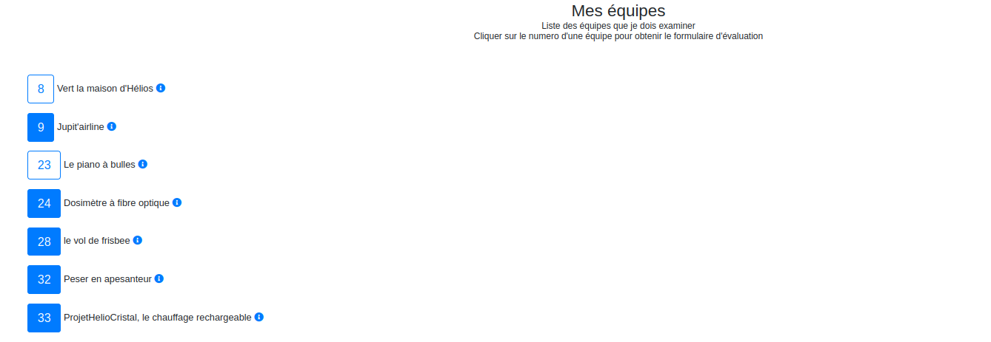
Equipes évaluées par le juré
Equipes non encore évaluées par le juré

Formulaire d’évaluation
Lorsqu’on clique sur le n° d’une équipe(bleu ou blanc) on obtient le formulaire ci-dessous qui comporte 6 ou 7 critères d’évaluation qui correspondent aux critères d’évaluation de la grille d’évaluation papier que chaque jury reçoit de la part des organisateurs des CIA.
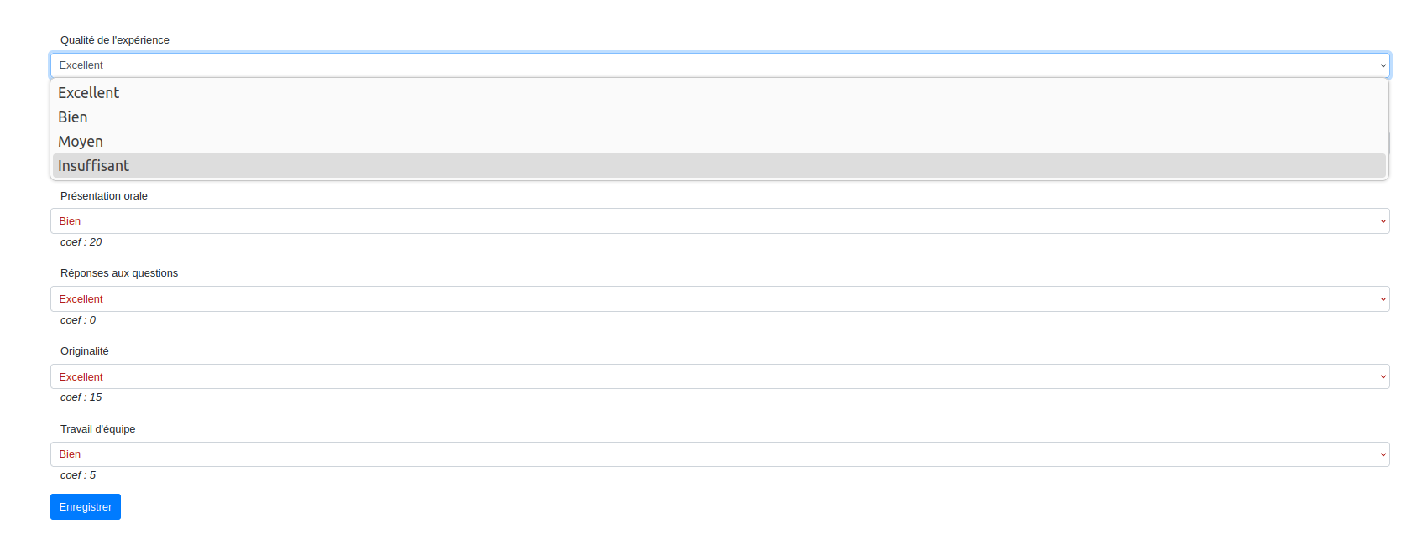
Qualité de l'expérience : coef : 10
Démarche scientifique : coef : 10
Présentation orale : coef : 20
Réponses aux questions : coef : 0
Originalité : coef : 15
Travail d'équipe :coef : 5
Le juré rapporteur d’une équipe, donc qui a la tâche de lire soigneusement et d’évaluer le mémoire, voit un septième item :
Le mémoire : coef : 5
Chaque critère possède 4 niveaux : Excellent(4 points), Bien(3 points), Moyen(2 points), Insuffisant(1 point). Le juré choisit le niveau qui lui paraît correspondre le mieux à l’équipe.
Une fois que tous les items sont évalués, cliquer sur « valider ». Le logiciel calcule le total avec les coefficients précédemment définis, et la page « tableau de bord » du juré s’affiche.

Tableau de bord
Il comporte les notes par critère multipliées par leur coefficient et le total de chaque équipe hors mémoire . Seules les équipes évaluées par le juré apparaissent dans le tableau de bord.
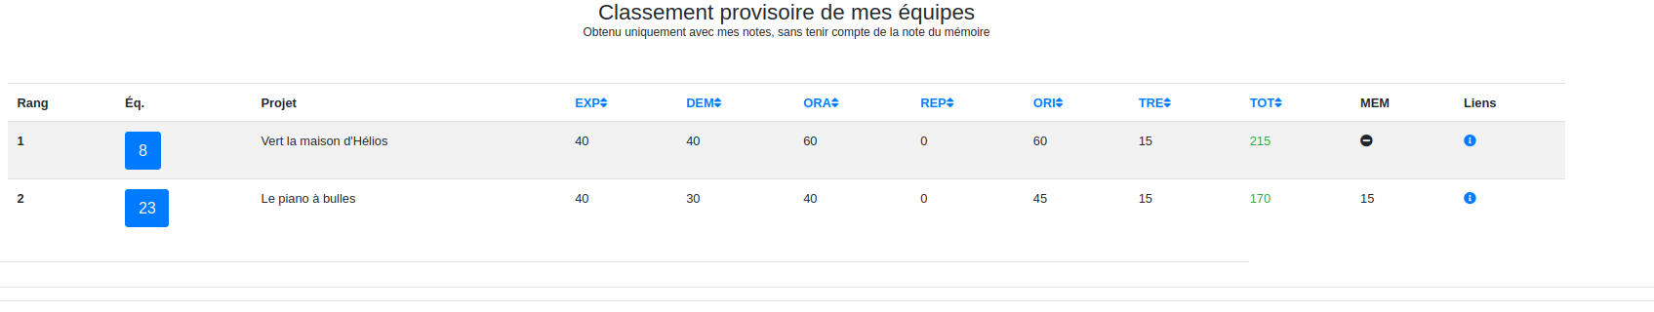
Le juré n’est pas rapporteur de l’équipe 8, donc le mémoire n’est pas évalué, par contre le mémoire de l’équipe 23 pour laquelle le juré est rapporteur est évalué.
Les autres équipes n’apparaissent pas car le juré ne les a pas encore évaluées.

Délibération du jury
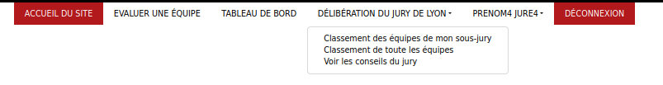

Classement des équipes de mon sous-jury
Ce tableau permet au juré de connaître le classement des équipes de son sous-jury. Ceci peut être utile lors de la délibération du sous-jury préalablement à la délibération globale du jury complet .
Le total de chaque équipe est la moyenne des totaux attribués par l’ensemble des jurés ayant examiné l’équipe, en tenant compte des mémoires.
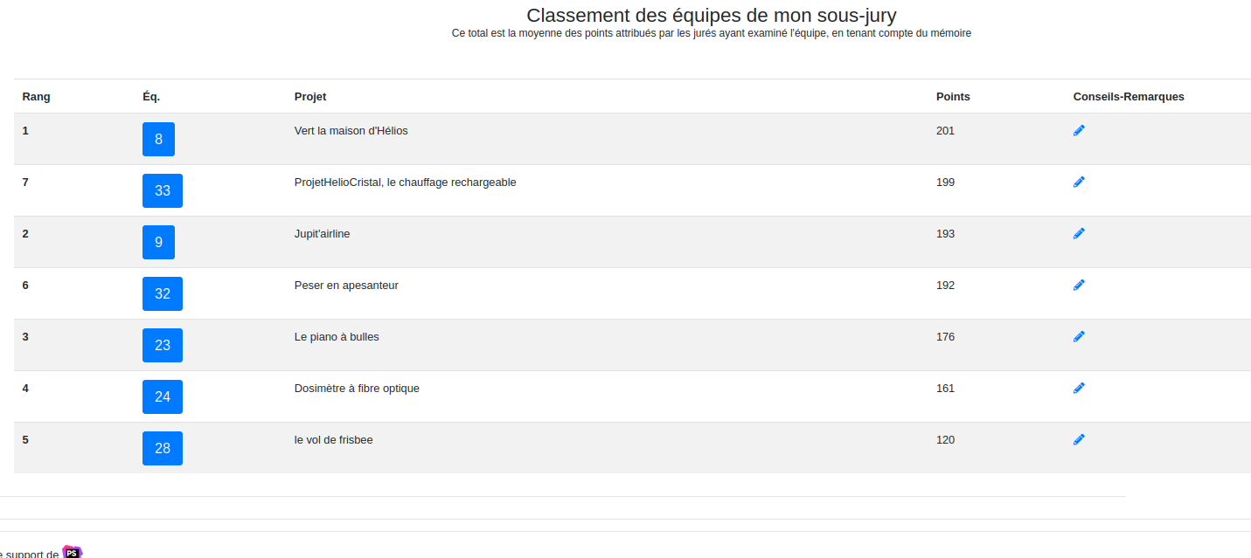

Classement de toutes les équipes
Ce tableau est à utiliser lors de la délibération du jury complet.
Il présente les équipes par ordre de total décroissant. Les équipes qui sont en tête du tableau, en vert, sont sélectionnées . Leur nombre, fixé par le comité national, dépend du centre. Le jury peut décider de remonter une équipe pour qu’elle soit sélectionnée, ce qui impose qu’une autre équipe rétrograde dans les équipes non sélectionnées. Pour cela il faut utiliser les flèches vers le haut ou vers le bas situés à droite du total de points des équipes. Le nombre de points n’est pas changé, c’est le classement décidé par le jury qui définit la sélection d’une équipe.
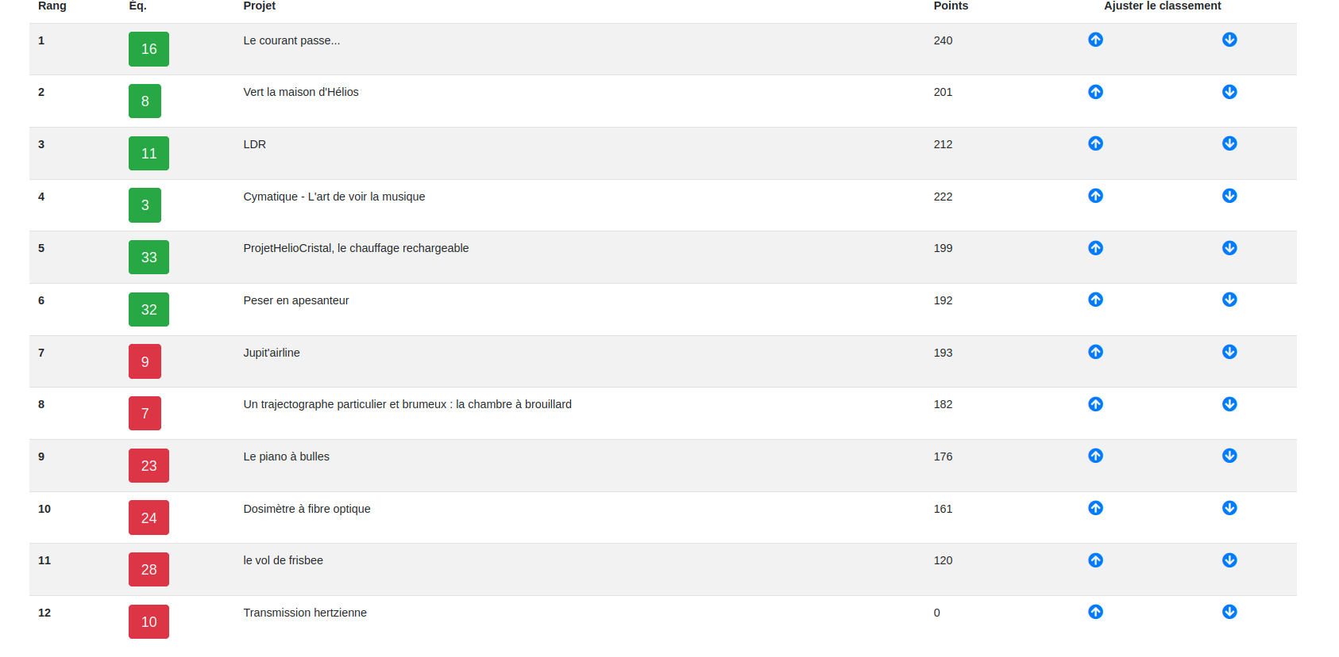
Le nouveau classement est enregistré automatiquement dès le clic sur l’une des flèches. Dans le tableau ci-dessus l’équipe 32 qui a 192 points à été remontée au détriment de l’équipe 9 qui a 193 points. En supposant que 6 équipes soient sélectionnables, l’équipe 9 n’est plus sélectionnée, alors que l’équipe 32 l’est.

Voir et rédiger les conseils du jury
Après le concours les équipes, aussi bien sélectionnées que non sélectionnées, attendent un commentaire, des conseils de la part du jury, il faut donc impérativement les rédiger.
Il est possible de les saisir pendant les épreuves en cliquant sur l’icône crayon.
Pour une équipe, la zone de saisie est la même pour tous les jurés , ainsi chaque juré a connaissance des remarques des autres jurés.
A la fin de la délibération, les jurés doivent s’entendre sur les conseils prodigués à l’équipe.
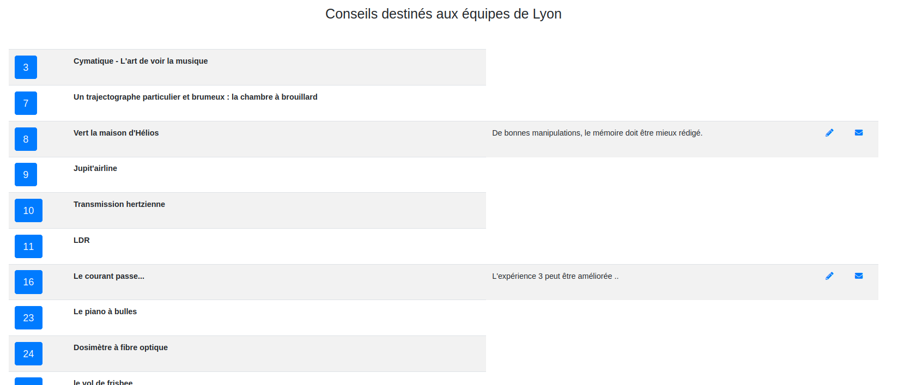
Il est ensuite possible d’envoyer le conseil directement au professeur de l’équipe via la messagerie olymphys.fr en cliquant sur l’icône enveloppe.
Si le jury préfère envoyer le conseil au professeur via une messagerie personnelle, souvent celle du rapporteur, il suffira de copier le texte depuis l’éditeur. Ces pages restent consultables après la date du concours, cette opération peut donc être réalisée quelques jours après.

